ФГБОУ ВО «БГПУ» им. М. Акмуллы

Центр развития одаренности школьников

**ЗАДАНИЯ**

**по МАТЕМАТИКЕ**

**для учащихся 8 класса**

**Задача № 1.**



**Задача № 2.**

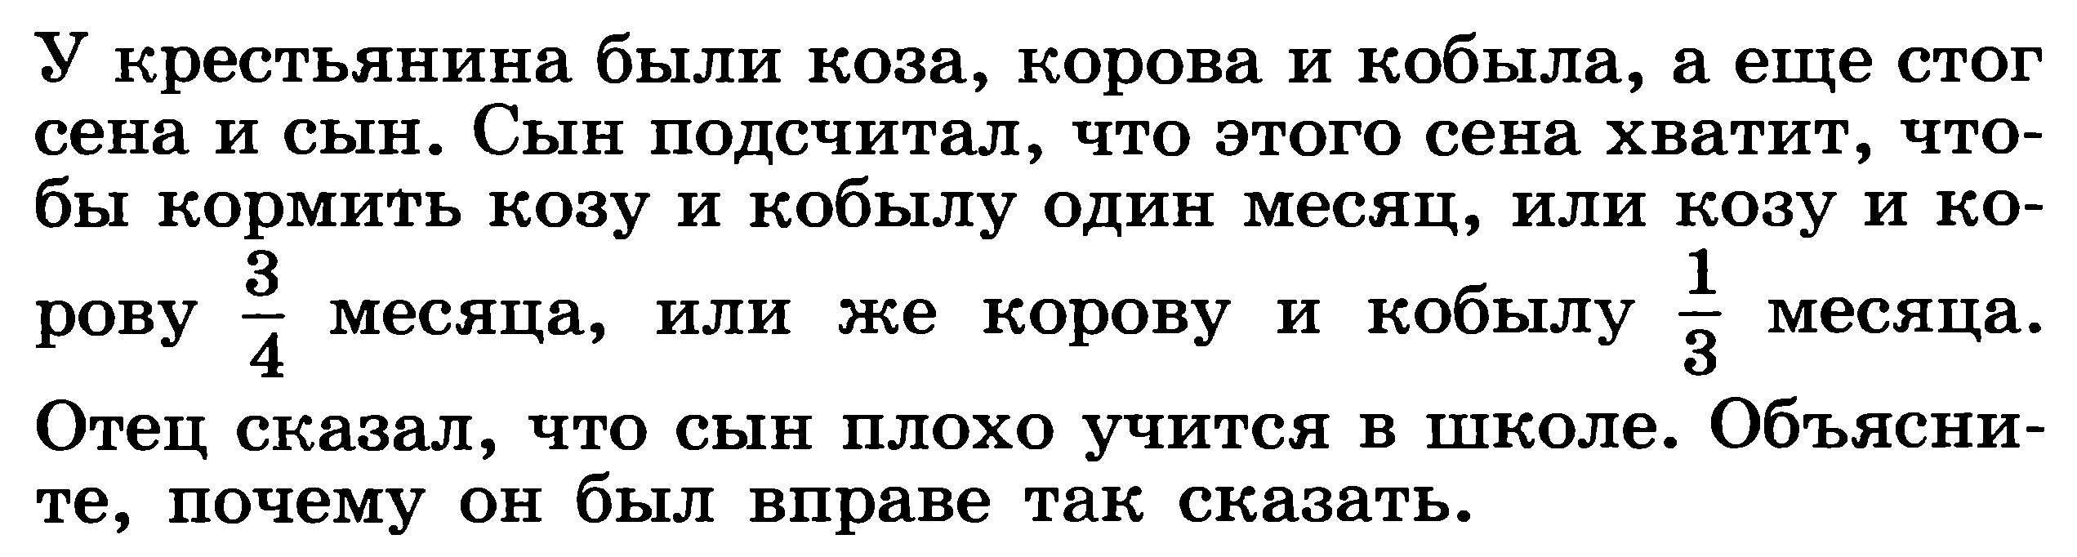

**Задача № 3.**

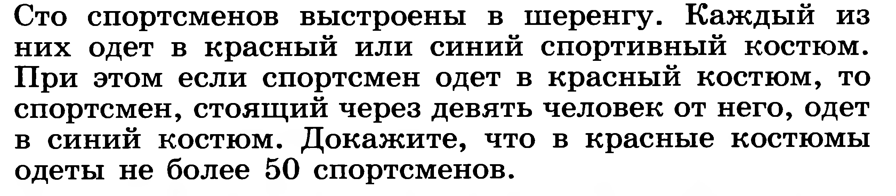

ВЫПОЛНИЛ

Фамилия__ Петров ________________________

Имя____ Алексей __________________________

Отчество ____ Игоревич______________________

Класс_______8 _Б______________________

Школа ______ Николо-Березовская ________________________

Город (село)__ с.Николо-Березовка_______________________

Район________ Краснокамский район_______________________

Ф.И.О. учителя_ Марданова Лейсан Альфировна ______________________

Задача №1

1 этап

Допустим n самое маленькое натуральное число 1 то,

1^3+3*1^2+6*1+8=18-составное число,

Запишем в виде формулы.

(n+2)*(n^2+n+4)

2 этап.

Проверим не является ли эти множества одинаковыми.

Представим что n 1 то=>

1+2=3 1^2+1+4=6

Ответ: ч.т.д

Так как у нас скобки они никогда не могут быть не составным числом.

Задача №2

**Пусть A= коза ,B= корова ,C= кобыла.**

|  |  |  |
| --- | --- | --- |
| Скот | время | Сено нужно на месяц |
| A+C | 1 | 1 |
| A+B | 3/4 | 1,25 |
| B+C | 1/3 | 3 |

Решение; из первых 2 выражений следует, что A+B+A+C=2,25 ,a

B+C=3

Вывод: не может быть такого утверждения которое вышло в решении. Вот в чем ошибка сына.

Задача №3

Условие ; A= красные , B= синие

Решение ;Расставим их так чтобы А было максимальное количество

Если первый А то через 9 спорт должен быть В, то есть чтобы получить максимальное нужно между 9 сп поставить А тогда их будет максимум ,

Который равен из условия 100/2=50 и оно не будет превышать лимита из условия .

Ответ: ч.т.д